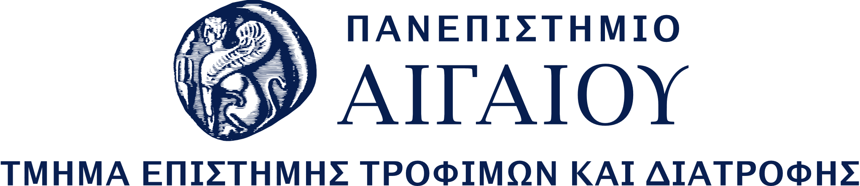

ΑΝΑΚΟΙΝΩΣΗ
Λήμνος, 15.10.2024
Προσκαλούνται οι φοιτητές/τριες του ΠΜΣ «MRES, GLOBAL INNOVATION AND SUSTAINABILITY IN THE FOOD INDUSTRY AND NUTRITION» έτους εισαγωγής 2024 που επιθυμούν απαλλαγή από τα τέλη φοίτησης σύμφωνα με το άρθρο 86 του Ν. 4957/2022, να υποβάλλουν σχετική αίτηση από την Δευτέρα 21.10.2024 έως και την Τρίτη 29.10.2024
Η αίτηση και τα απαιτούμενα κατά περίπτωση δικαιολογητικά, όπως αναφέρονται στο άρθρο 5 της 108990/Ζ1/08.09.2022 Υ.Α, και ΦΕΚ 2515/26.04.2024/Αριθμ. 41714/Ζ1,υποβάλλονται από τους/τις ενδιαφερόμενους/νες ηλεκτρονικά σε ειδικά διαμορφωμένο πληροφοριακό σύστημα στη διεύθυνση: https://nautilus.aegean.gr/didaktra εντός της οριζόμενης προθεσμίας.
Παρακαλείσθε όπως μελετήσετε τις κανονιστικές υπουργικές αποφάσεις που είναι αναρτημένες στο πληροφοριακό σύστημα.

Από τη Γραμματεία του Π.Μ.Σ.

